Национальный исследовательский университет

«МЭИ»

Институт радиотехники и электроники  
Кафедра РТС

КУРСОВАЯ РАБОТА

Тема курсовой работы:

"Разработка модуля расчёта координат спутника GPS"

**Выполнил:**

Студент гр. ЭР-15-14

Мокшин А.С.

**Проверил:**  
 _________________

_________________

Москва 2019

**1)Описание процесса использования RTKLIB**

В первом пункте были получены RINEX файлы наблюдений .obs и

RINEX файлы навигационных сообщений .nav. Конвертировали из бинарного файла в текстовый файл с помощью программы RTCCONV.

Далее бинарный файл эфемерид вывели в табличном виде

с помощью программы RTKNAVI. В качестве входных данных использовали бинарные файлы BINR_morning.bin и

BINR_evening.bin. Результат представлен ниже на Рис.1 и Рис.2.

**2)Эфемериды собственного спутника по данным RTKLIB**

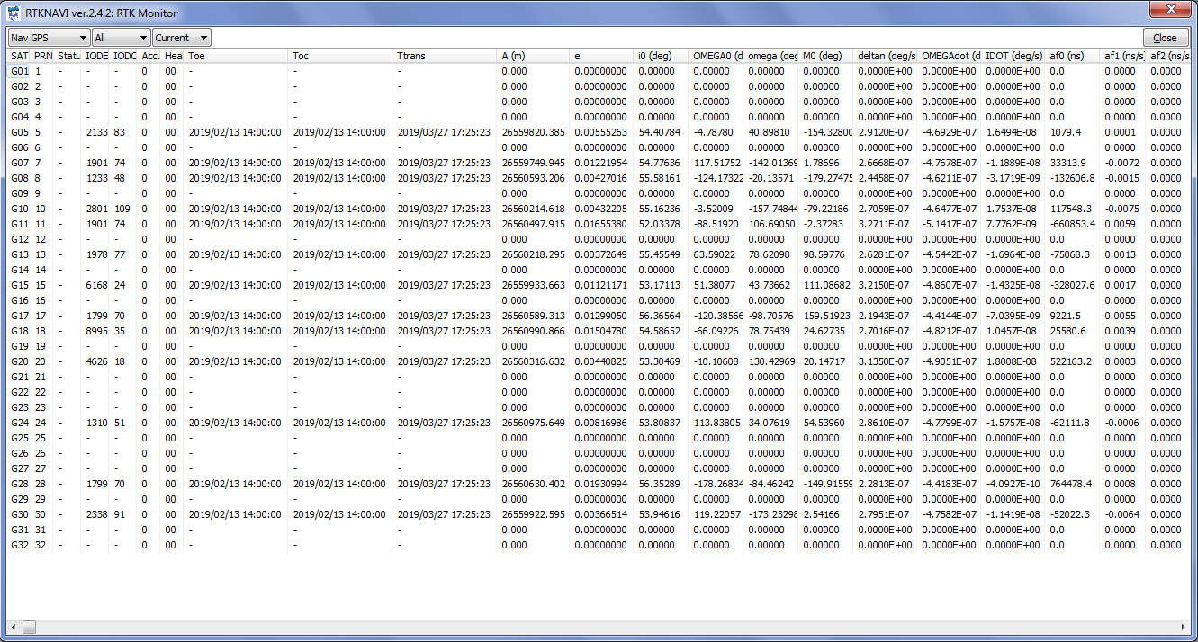

Рис.1 Эфемериды, полученные из файла BINR_evening.bin

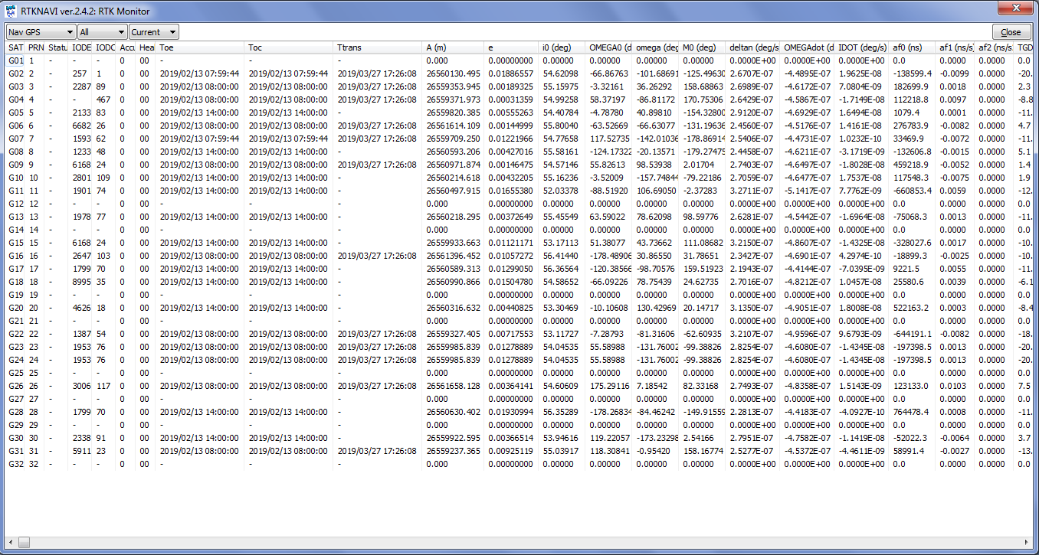

Рис.2 Эфемериды, полученные из файла BINR_morning.bin

**3)Эфемериды собственного спутника в nav-файле RINEX**

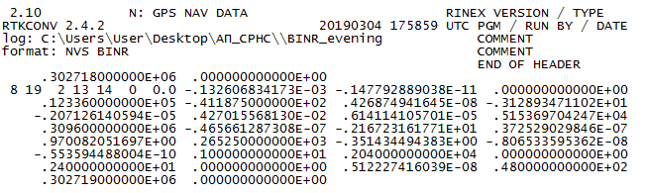

Рис.3 Эфемериды собственного спутника.

**4)График угла места собственного спутника от времени по данным Trimble GNSS Planning Online на заданный интервал времени**

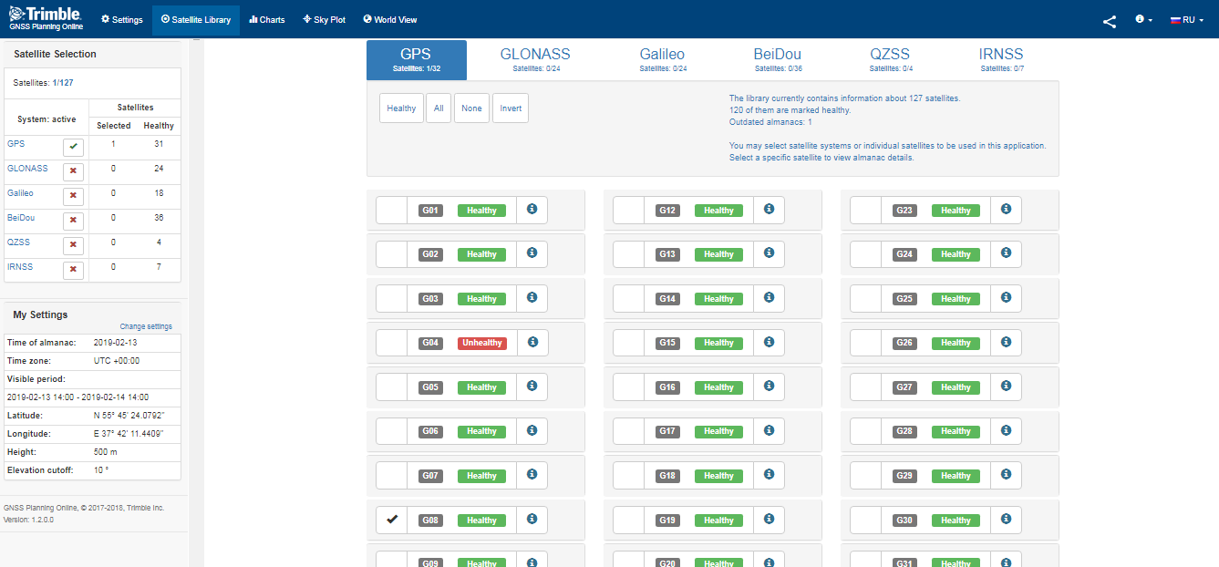

Рис.3 Выбор спутника согласно варианту курсового проекта (спутник №8)

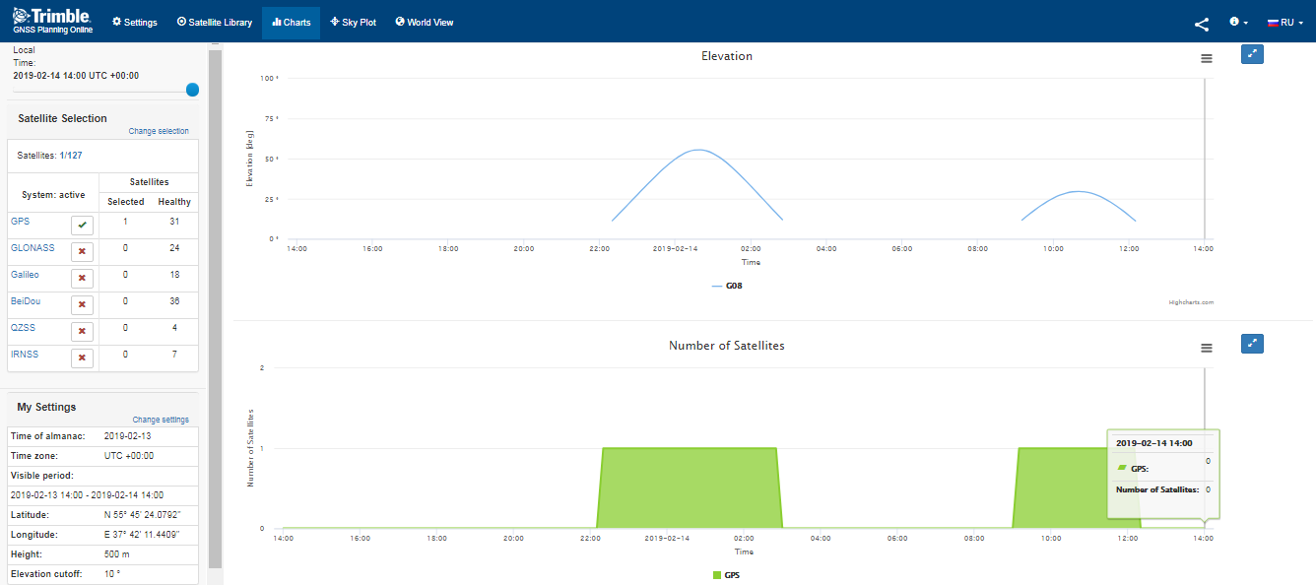

Рис.4 Угол места спутника №8 на заданный интервал

**5)SkyView по данным Trimble GNSS Planning Online**

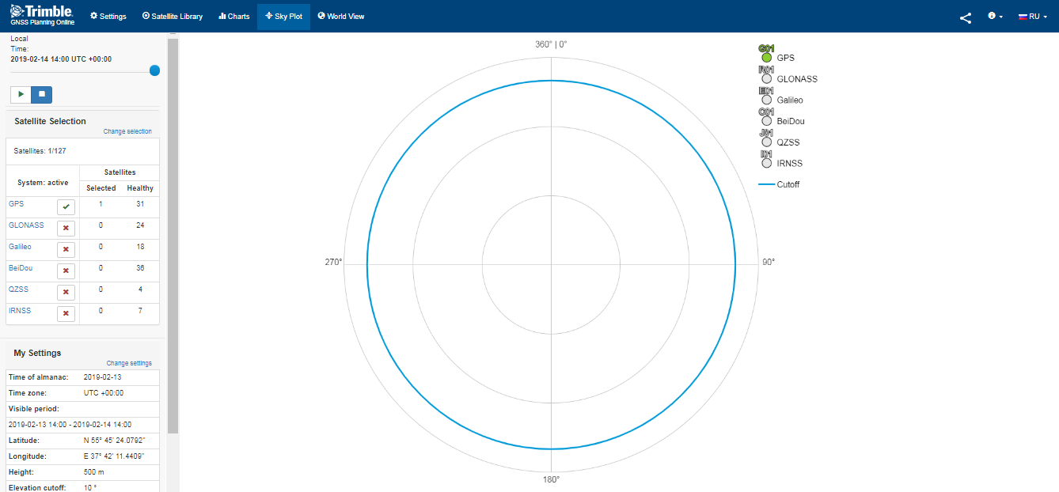

Рис.5 График траектории спутника